Протокол № 14
заседания членов Совета Некоммерческого партнерства «Межрегиональное объединение дорожников «СОЮЗДОРСТРОЙ»

г. Москва 24 мая 2016 года

Форма проведения: очная

Присутствовали члены Совета: Кошкин Альберт Александрович – Президент ОАО «Сибмост», Хвоинский Леонид Адамович – генеральный директор СРО НП « МОД «СОЮЗДОРСТРОЙ», Андреев Алексей Владимирович – генеральный директор ОАО «ДСК «АВТОБАН», Нечаев Александр Федорович – Председатель Совета директоров ООО «Севзапдорстрой», Рощин Игорь Валентинович – Первый заместитель генерального директора ОАО «Дорисс», Любимов Игорь Юрьевич – генеральный директор ООО «СК «Самори», Лилейкин Виктор Васильевич – генеральный директор ЗАО «Союз-Лес», Данилин Алексей Валерьевич – Исполнительный директор ООО «Магма 1», Вагнер Яков Александрович – Генеральный директор ООО «Стройсервис», Абрамов Валерий Вячеславович – генеральный директор ЗАО «ВАД», Власов Владимир Николаевич – генеральный директор ПАО «МОСТОТРЕСТ».

Повестка дня:

- Рассмотрение заявления члена СРО НП «МОД «СОЮЗДОРСТРОЙ» о внесении изменений в Свидетельства о допуске к видам работ, которые оказывают влияние на безопасность объектов капитального строительства (кроме особо опасных и технически сложных объектов, объектов использования атомной энергии), согласно Перечня видов работ, утвержденного Приказом № 624 Минрегионразвития России от 30.12.2009 г.;

- Рассмотрение вопроса о вынесении мер дисциплинарного воздействия к организациям-членам СРО НП МОД «СОЮЗДОРСТРОЙ», не исполняющих требования законодательства РФ и обязательных условий членства в СРО НП «МОД «СОЮЗДОРСТРОЙ».

- Разное

По первому вопросу: выступил генеральный директор НП МОД «СОЮЗДОРСТРОЙ Хвоинский Л.А. – в соответствии с поданным заявлением, предлагаю внести изменения в Свидетельства о допуске к работам, которые оказывают влияние на безопасность объектов капитального строительства (кроме особо опасных и технически сложных объектов, объектов использования атомной энергии), согласно Перечня видов работ, утвержденного Приказом № 624 Минрегионразвития России от 30.12.2009 г.;– члену Партнерства: ООО «ПрофТехКонтракт».

Решили: Внести изменения в Свидетельства о допуске к работам, которые оказывают влияние на безопасность объектов капитального строительства (кроме особо опасных и технически сложных объектов, объектов использования атомной энергии), согласно Перечня видов работ, утвержденного Приказом № 624 Минрегионразвития России от 30.12.09 г. следующей организации - члену СРО НП «МОД «СОЮЗДОРСТРОЙ»: ООО «ПрофТехКонтракт».

По второму вопросу: слово имеет заместитель генерального директора СРО НП «МОД «СОЮЗДОРСТРОЙ» Суханов Павел Львович. Уважаемые члены Совета! На Совете Партнерства, состоявшемся 25.03.2016 г. (Протокол № 7), было принято решение о приостановлении действия Свидетельств о допуске сроком на 60 календарных дней следующим организациям - членам Партнерства:

- АО «ДЭП № 20»;
- ФГУП «Бурятавтодор»
- ЗАО «ТРАНСРЕСУРС»

По состоянию на 24 мая 2016 года, нарушения, повлекшие приостановление действия Свидетельств о допуске к работам, данных организаций не устранены, в том числе не приняты меры по их устранению.

Решили: в связи с не устранением допущенных замечаний, с 24 мая 2016 года, прекратить действие Свидетельств о допуске на основании пункта 3 части 15 статьи 55.8 Градостроительного кодекса Российской Федерации следующим организациям - членам Партнерства:

- АО «ДЭП № 20»;
- ФГУП «Бурятавтодор»
- ЗАО «ТРАНСРЕСУРС»

На основании пункта 5 части 2 и части 3 статьи 55.7 и пункта 5 части 2 статьи 55.15 Градостроительного кодекса Российской Федерации, с 24 мая 2016 года исключить из членов СРО НП «МОД «СОЮЗДОРСТРОЙ» следующие организации:

- АО «ДЭП № 20»;
- ФГУП «Бурятавтодор»
- ЗАО «ТРАНСРЕСУРС»

Голосовали:
За – 11 голосов, против – нет, воздержался – нет.

Разное: выступил генеральный директор СРО НП МОД «СОЮЗДОРСТРОЙ» Хвоинский Леонид Адамович. Уважаемые члены Совета! В адрес Партнерства поступило ходатайство от ООО «СК «САМОРИ» о награждении, в связи с юбилейной датой рождения, почетной грамотой СРО НП МОД «СОЮЗДОРСТРОЙ», следующего представителя организации ООО «СК «САМОРИ» – члена СРО НП МОД «СОЮЗДОРСТРОЙ»:
- Крупнова Анатолия Константиновича – механика думпкарной вертушки ООО «СК «САМОРИ».

Решили: В связи с юбилейной датой рождения, в соответствии с пунктом 1 Положения о Почетной грамоте саморегулируемой организации Некоммерческое партнерство «Межрегиональное объединение дорожников «СОЮЗДОРСТРОЙ» - За многолетний добросовестный труд и большой личный вклад в развитие автомобильных дорог Российской Федерации, наградить Почетной грамотой СРО НП МОД «СОЮЗДОРСТРОЙ» следующего представителя организации ООО «СК «САМОРИ» – члена Партнерства:
- Крупнова Анатолия Константиновича – механика думпкарной вертушки ООО «СК «САМОРИ».

Голосовали:
За – 11 голосов, против – нет, воздержался – нет.

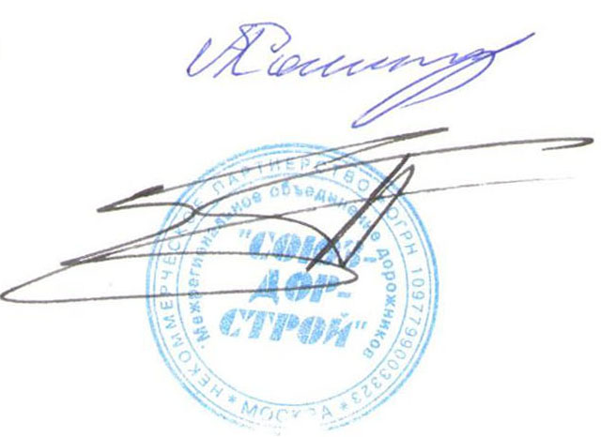
Председатель Собрания Кошкин А.А.

Секретарь Собрания Суханов П.Л.

